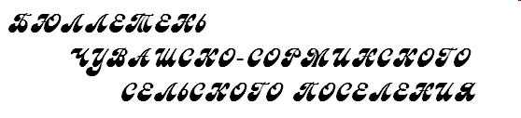
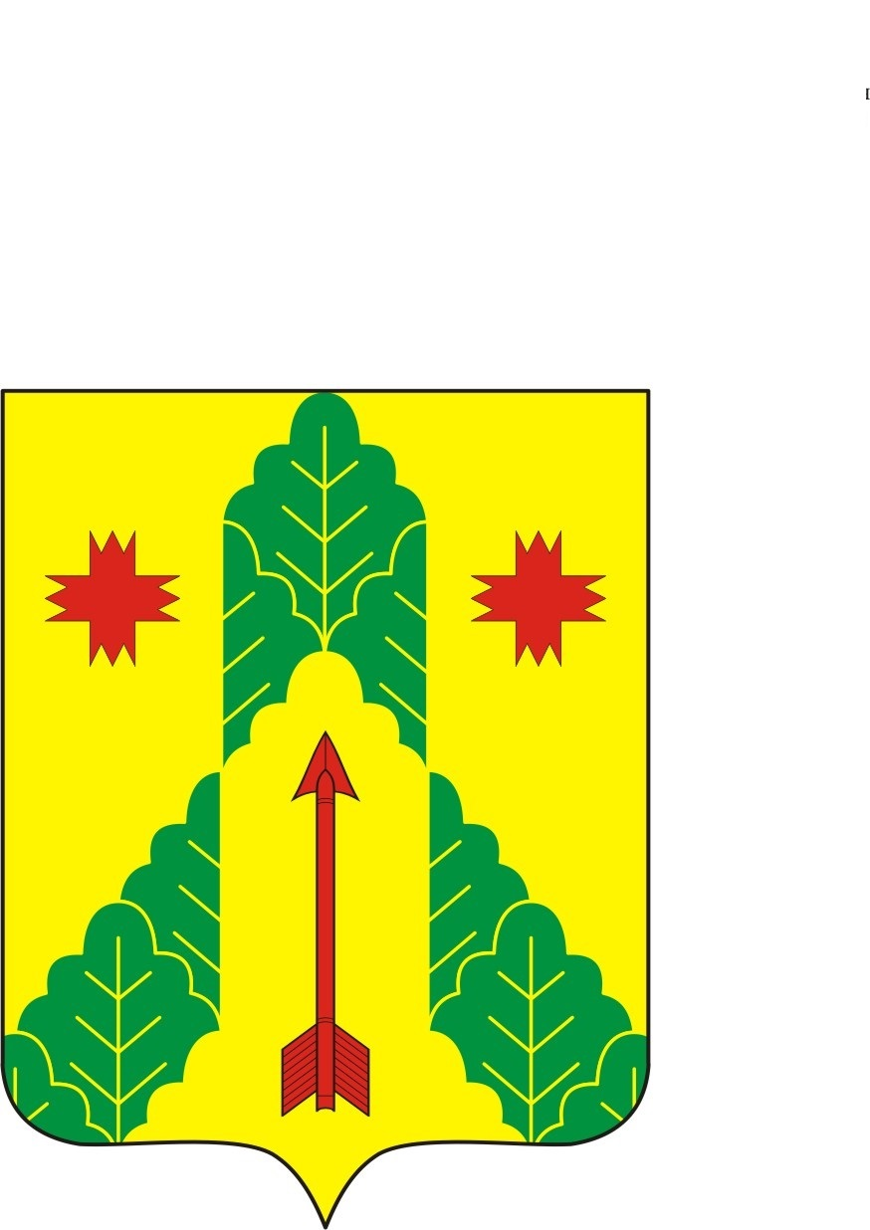
12 апреля 2021 г.
№ 48 (164)

№ 1

Печатное издание Чувашско-Сорминского сельского поселения Аликовского района Чувашской Республики

Постановление администрации Чувашско – Сорминского сельского поселения Аликовского района Чувашской Республики 12 апреля 2021 года № 42

О включении в реестр казны
муниципального имущества

В соответствии с Федеральным законом № 131-ФЗ «Об общих принципах организации местного самоуправления в Российской Федерации» от 06 октября 2003 г., Уставом Чувашско – Сорминского сельского поселения Аликовского района Чувашской Республики администрация Чувашско – Сорминского сельского поселения п о с т а н о в л я е т:
1. Включить в реестр казны муниципального имущества Чувашско – Сорминского сельского поселения Аликовского района Чувашской Республики водонапорную башню с артезианской скважиной и водопроводом, принадлежащее Чувашско – Сорминскому сельскому поселению в связи с государственной регистрацией согласно приложению.
2. МБУ «Централизованная бухгалтерия Аликовского района» обеспечить постановку объекта недвижимости на бухгалтерский учет в казну Чувашско – Сорминского сельского поселения Аликовского района с оформлением необходимых бухгалтерских документов.

Глава Чувашско – Сорминского
сельского поселения И.В. Игнатьева

Приложение к постановлению
Чувашско –Сорминского сельского поселения
№ 42 от 12.04.2021 г.

№ п/п | Местоположение имущества | кадастровый номер | Площадь  кв.м . | Кадастровая стоимость | Вид, номер и дата государственной регистрации права
1 | Чувашская Республика-Чувашия, Аликовский район, с/п Чувашско-Сорминское, д. Мартынкино | Водонапорная башня с артезианской скважиной и водопроводом д. Мартынкино  21:07:000000:3244 |  | 212569,6 | Собственность  21:07:000000:3244-21/050/2021-3 от 12.04.2021 г.

Постановление администрации Чувашско – Сорминского сельского поселения Аликовского района Чувашской Республики 12 апреля 2021 года № 43

Об установлении на территории Чувашско-Сорминского сельского поселения Аликовского района Чувашской Республики особого противопожарного режима

В соответствии с Федеральным законом «О пожарной безопасности», Законом Чувашской Республики «О пожарной безопасности в Чувашской Республике» и в целях оперативного реагирования в случаях возникновения пожаров, а также в связи с повышением пожарной опасности на территории Чувашско-Сорминского сельского поселения Аликовского района Чувашской Республики, администрация Чувашско-Сорминского сельского поселения Аликовского района Чувашской Республики

п о с т а н о в л я е т:

1. Установить на территории Чувашско-Сорминского сельского поселения Аликовского района Чувашской Республики особый противопожарный режим с 12 апреля 2021 г. до особого распоряжения об его отмене.
2. На период действия особого противопожарного режима установить дополнительные требования пожарной безопасности:
- запретить разведение костров, приготовление блюд на углях, сжигание твердых коммунальных отходов, мусора на землях лесного фонда и прилегающих к ним территориях, выжигание сухой травы, в том числе на земельных участках, непосредственно примыкающих к лесам, к землям сельскохозяйственного назначения, к защитным и озеленительным лесным насаждениям, а также проведение иных пожароопасных работ.
- ввести на соответствующих территориях особый противопожарный режим с установлением дополнительных требований пожарной безопасности, в том числе предусматривающих привлечение населения для локализации пожаров вне границ населенных пунктов;
- принять дополнительные меры, препятствующие распространению лесных и иных пожаров вне границ населенных пунктов на земли населенных пунктов (увеличение противопожарных разрывов по границам населенных пунктов, создание противопожарных минерализованных полос и подобные меры);
- организовать патрулирования населенных пунктов силами местного населения и членами добровольных противопожарных формирований, в том числе в ночное время в поселении;
- провести подготовительные мероприятия для использования имеющейся водовозной и землеройной техники;
- привлечь население в помощь пожарной охране;
- провести мероприятия по противопожарной пропаганде, с регулярным освещением в средствах массовой информации правил пожарной безопасности.
3. Контроль за исполнением настоящего постановления оставляю за собой.

Глава Чувашско-Сорминского
сельского поселения И.В. Игнатьева

Постановление администрации Чувашско – Сорминского сельского поселения Аликовского района Чувашской Республики 12 апреля 2021 года № 44

О мерах по обеспечению пожарной безопасности
объектов экономики и населенных пунктов
Чувашско – Сорминского сельского поселения
Аликовского района на весенне-летний период
2021 года

В связи с возникающей угрозой пожаров вблизи населенных пунктов, в целях принятия мер по предотвращению пожаров и эффективности борьбы с ними в соответствии с Федеральными законами «О пожарной безопасности», «О защите населения и территорий от чрезвычайных ситуаций природного и техногенного характера», «Об общих принципах организации местного самоуправления в Российской Федерации», законами Чувашской Республики «О пожарной безопасности в Чувашской Республике», в целях усиления пожарной безопасности объектов экономики и населенных пунктов администрация Чувашско – Сорминского сельского поселения п о с т а н о в л я е т:

1. Разработать и утвердить план мероприятий по усилению мер противопожарной безопасности в весенне-летний период 2021 года.
2. Провести во всех населенных пунктах собрания граждан по предупреждению и ликвидации пожаров на весенне-летний период.
3. Не допускать несанкционированные сжигания полей от высохшей травы, соломы и сорной растительности.
4. Предложить старостам населенных пунктов организовать ночные дозоры в населенных пунктах с мая месяца, активизировать противопожарную профилактическую работу с населением с доведением до населения памяток и инструкций по противопожарным мероприятиям.
5. Рекомендовать жителям населенных пунктов иметь в каждом хозяйстве емкости с водой не менее 200 литров и песок.
6. В период со дня схода снежного покрова до установления устойчивой дождливой осенней погоды или образования снежного покрова, лица и организации владеющие, пользующиеся и (или) распоряжающиеся территорией, прилегающей к лесу, обеспечивают её очистку от сухой травянистой растительности, пожнивных остатков, валежника, порубочных остатков, мусора и других горючих материалов на полосе шириной не менее 10 метров от леса либо отделяют лес противопожарной минерализованной полосой шириной не менее 0,5 метра или иным противопожарным барьером".
7. Постановление вступает в силу после официального опубликования.
8. Контроль за выполнением настоящего постановления оставляю за собой.

Глава Чувашско-Сорминского
сельского поселения И.В. Игнатьева

Постановление администрации Чувашско – Сорминского сельского поселения Аликовского района Чувашской Республики 12 апреля 2021 года № 45

О проведении весеннего месячника по
благоустройству населенных пунктов
Чувашско – Сорминского сельского поселения
Аликовского района Чувашской Республики

В целях своевременной подготовки и проведения весеннего месячника по очистке и благоустройству населенных пунктов, обеспечения чистоты и порядка администрация Чувашско – Сорминского сельского поселения
п о с т а н о в л я е т:
1. Организовать месячник по благоустройству улиц, дворов, парков, кладбищ, придорожных территорий, приведению в надлежащее состояние памятников, обелисков, памятных стел, мест захоронения героев и участников Великой Отечественной войны с 17 апреля по 31 мая 2021 года.
2. Утвердить состав оргкомитета по проведению месячника по санитарной очистке и благоустройству населенных пунктов в следующем составе:
Игнатьева И.В. – глава Чувашско – Сорминского сельского поселения;
Яковлева Е.В. – главный специалист-эксперт Чувашско – Сорминского сельского поселения;
Филиппова О.В. – ведущий специалист-эксперт специалист Чувашско – Сорминского сельского поселения;
Ильина А.Г. –заведующая Чувашско – Сорминским СДК (по согласованию);
Игнатьев И.Н. – председатель СХПК «Новый путь» (по согласованию);
Васильева З.Ф. – директор МАОУ «Чувашско – Сорминская СОШ (по согласованию);
Старосты деревень: (по согласованию).
3.Рекомендовать руководителям предприятий, организаций, учреждений всех форм собственности, а также гражданам - владельцам, собственникам, арендаторам и пользователям земельных участков, зданий, сооружений обеспечить организацию работ по:
- санитарной уборке и благоустройству прилегающих территорий (в длину - в пределах границ их территорий, в ширину - до обочин автодорог, а при их отсутствии на расстоянии 20 п/м
4. Рекомендовать организовать в каждую пятницу единый день для проведения мероприятий по очистке и благоустройству на территории Чувашско – Сорминского сельского поселения.
- систематически освещать тему «Благоустройство» на сайте Чувашско – Сорминского сельского поселения;
- проводить мероприятия по приведению в надлежащее состояние памятников, обелисков, мест захоронения героев и участников Великой Отечественной войны, кладбищ;
- вопрос по проведению благоустройства населенных пунктов обсудить на собраниях граждан.

Глава Чувашско – Сорминского
сельского поселения И.В. Игнатьева

Постановление администрации Чувашско – Сорминского сельского поселения Аликовского района Чувашской Республики 12 апреля 2021 года № 46

О внесении изменений в постановление администрации Чувашско-Сорминского сельского поселения от 25 января 2019 года № 4 "Об утверждении Положения о представлении гражданами, претендующими на замещение должностей муниципальной службы, и муниципальными служащими сведений о доходах, расходах, об имуществе и обязательствах имущественного характера своих и своих супруга (супруги) и несовершеннолетних детей"

В соответствии с Федеральным законом от 3 декабря 2012 года N 230-ФЗ "О контроле за соответствием расходов лиц, замещающих государственные должности, и иных лиц их доходам" администрация Чувашско-Сорминского сельского поселения Аликовского района Чувашской Республики п о с т а н о в л я е т:
1. Внести следующие изменения в постановление администрации Чувашско-Сорминского сельского поселения от 25 января 2019 года № 4 "Об утверждении Положения о представлении гражданами, претендующими на замещение должностей муниципальной службы, и муниципальными служащими сведений о доходах, расходах, об имуществе и обязательствах имущественного характера своих и своих супруга (супруги) и несовершеннолетних детей":
1.1. в пункте 5.1 Положения после слов «акций (долей участия, паев в уставных (складочных капиталах организаций)» дополнить словами «цифровых финансовых активов цифровой валюты».
2. Признать утратившим силу постановление администрации Чувашско-Сорминского сельского поселения от 12 ноября 2020 года № 78 «О внесении изменений в постановление администрации Чувашско-Сорминского сельского поселения от 25 января 2019 года № 4 "Об утверждении Положения о представлении гражданами, претендующими на замещение должностей муниципальной службы, и муниципальными служащими сведений о доходах, расходах, об имуществе и обязательствах имущественного характера своих и своих супруга (супруги) и несовершеннолетних детей"».
3. Изменения, утвержденные настоящим постановлением, распространяются на правоотношения, возникшие с 1 января 2021 г.

Глава Чувашско-Сорминского
сельского поселения И.В. Игнатьева

Муниципальная газета Чувашско – Сорминского сельского поселения Аликовского района Чувашской Республики «Бюллетень Чувашско – Сорминского сельского поселения»  Учредитель – Собрание депутатов Чувашско – Сорминского сельского поселения Аликовского района Чувашской Республики  (Газета учреждена решением Собрания депутатов Чувашско – Сорминского сельского поселения от 17.04.2011 г. № 17) | Издатель:  Администрация Чувашско – Сорминского сельского поселения Аликовского района Чувашской Республики  Редактор газеты – Е.В.Яковлева | Тираж 5 экз.  Подписано в печать:  01.04.2021 г. | Адрес: 429261 с. Чувашская Сорма  ул. Советская дом № 26  Тел.: 64-2-17  Эл. почта:  sao-chuv_sorm@cap.ru

